Pintos Project 1: User Program (1)

담당 교수 : 김영재 교수님
조 / 조원 : 20201595 송지훈
개발 기간 : 09.19~09.25

- 개발 목표
- 해당 프로젝트에서 구현할 내용을 간략히 서술.
Pintos project 1인 user program을 구현한다. Argument passing, user memory access, system call handler, system call implementation, additional implementation의 구현을 통해 pintos의 userprog가 정상적으로 작동하게 한다. 여기서 system call implementation은 halt, exit, exec, wait의 구현과 read의 STDIN, write의 STDOUT을 구현한다.
- 개발 범위 및 내용
  - 개발 범위
- 아래 항목을 구현했을 때의 결과를 간략히 서술
- Argument Passing
인자로 들어온 command line을 공백을 기준으로 나누어 statck에 전달한다. 이 때 stack에 들어가는 입력은 80x86 calling convention을 따른다. Argument의 최대 길이는 4KB보다 작다고 가정한다.
- User Memory Access
User program은 잘못된 address를 넘길 수 있다. 포인터가 kernel의 주소를 가리키거나 null pointer를 가리키고 있을 때 해당하는 포인터는 거부된다. 또한 가상 메모리에 mapping되지 않은 주소 또한 거부된다.
- System Calls
Skeleton 코드로 제공된 syscall handler와 syscall 함수들을 구현한다. 이번 project1에서는 halt, exit, exec, wait와 read, write의 일부분을 구현한다. 또한 추가적으로 피보나치 수열의 n번쨰 항을 출력하는 fibonacci와 4개의 정수 중 최대값을 구하는 max_of_four_int에 대한 내용도 구현한다.
  - 개발 내용
- 아래 항목의 내용만 서술 (기타 내용은 서술하지 않아도 됨.)
- Argument Passing
  - 커널 내 스택에 argument를 쌓는 과정 설명
우선 프로그램이 실행되면 입력된 인자가 일련의 경로를 통해 userprog/process.c의 load함수로 들어오게 된다. 이 때 넘어온 인자 filename은 parsing되지 않은 입력 전체이다. 따라서 load함수에서 입력된 filename을 공백을 기준으로 parsing한다. 이 때 입력된 filename이 다른 thread에 의해 변경될 수 있으므로 다른 변수에 임의로 저장한 후 parsing을 진행한다. 이후 setup_stack명령어를 통해 esp를 위치시키고 parsing된 명령어를 stack에 쌓는다. 모든 명령어를 다 쌓았을 때 80x86의 4byte word align에 맞지 않는다면 추가로 NULL byte를 입력해 word align을 맞춰준다. Word align을 맞추고 stack에 저장되어 있는 명령어의 주소와 argv의 주소, argc를 순서대로 쌓은 후 return address를 0으로 설정한다.
- User Memory Access
  - Pintos 상에서의 invalid memory access 개념을 간략히 설명
Pintos 상에서 invalid memory access는 크게 Null pointer로의 접근, mapping되지 않은 가상 메모리로의 접근, kernel memory로의 접근이 있다. 이 중 kernel memory로 접근해 변경할 경우 심각한 오류가 발생할 수 있다.

  - Invalid memory access를 어떻게 막을 것인지 설명
인자로 넘어온 address에 접근하기 전에 우선 위의 3가지 경우에 대해 address가 valid한지 확인한 후 명령을 수행하면 된다. Syscall handler 내부에 address validity를 검사하는 코드를 추가해 Null 포인터인지, unmapped 가상 메모리인지, kernel address를 가리키고 있는지 확인할 수 있다. 이 때 unmapped 인지는 userprog/pagedir의 pagedir_get_page 함수를 통해 존재하는지 여부를 확인할 수 있고 kernel address 인지는 thread/vaddr.c에 있는 is_user_vaddr 함수와 is_kernel_vaddr 함수를 통해 확인할 수 있다. 해당하는 경우에는 exit(-1)을 통해 강제 종료한다.

- System Calls
  - 시스템 콜의 필요성에 대한 간략한 설명
시스템 콜의 필요성에 대해 설명하려면 kernel에 대해서 알아야 한다. Kernel을 쉽게 설명하면 메모리에 올라가 있는 운영체제라고 할 수 있다. 우리가 일반적으로 사용하는 user program은 시스템의 자원이나 하드웨어에 직접적으로 접근할 수 없다. 이럴 경우 kernel에 필요한 정보에 대한 것을 요청해야 하는데 이러한 요청이 바로 시스템 콜이다. 즉 시스템 콜은 가상화된 유저 프로세스와 시스템이 소통하기 위해 꼭 필요한 수단이라고 볼 수 있다.

  - 이번 프로젝트에서 개발할 시스템 콜에 대한 간략한 설명 (하나의 시스템 콜 당 최대 3문장으로 간략히 설명; 3문장을 넘길 정도로 길게 작성하지 말 것)
    - Halt: device/shutdown.h에 선언된 shutdown_power_off 함수 호출을 통해 pintos를 종료한다.
    - Exit: 현재 user program을 종료하며, kernel에 status를 넘긴다. Status 0은 정상 종료를, 이외의 값은 에러를 의미한다.
    - Exec: 인자를 통해 받은 이름을 실행시킨다. Userprog/process.h의 process_execute함수 호출을 통해 실행한다.
    - Wait: 자식 프로세스의 pid를 인자로 받아 그 exit status를 받는다. Exit을 통한 종료가 아닌 kernel을 통한 종료일 경우 -1을 리턴한다.
    - Read: fd의 입력을 size만큼 받아 buffer에 저장한다. 이번 project1에서는 STDIN인 0번에서만 작동한다.
    - Write: buffer의 size만큼을 fd에 저장한다. 이번 project1에서는 STDOUT인 1번에서만 작동한다.
    - Fibonacci: n번째 피보나치 수열 숫자를 계산한다. 만약 음수가 입력으로 들어올 경우 -1을 리턴한다.
    - Max_of_four_int: 4개의 정수 중 최대값을 리턴한다.

  - 유저 레벨에서 시스템 콜 API를 호출한 이후 커널을 거쳐 다시 유저 레벨로 돌아올 때까지 각 요소를 설명
유저 프로그램에서 kernel의 기능이 필요한 작업이 존재하면 해당하는 함수를 호출한다. 위에서 설명한 syscall.c에 있는 syscalln 매크로를 통해 해당하는 인자가 스택에 쌓이게 되고 int 0x30을 통한 interrupt가 발생하게 된다. Interrupt가 발생하면 syscall handler가 syscall number를 확인하고 addr_check와 해당 syscall의 기능을 수행하고 return 값이 존재한다면 해당하는 intr_frame의 eax에 결과값을 저장한다. 이 작업이 끝나면 다시 esp 스택을 복원하고 유저 프로그램으로 돌아간다. 이런 방식으로 Syscall handler에 의해 eax에 저장된 반환값을 유저 프로그램에서 확인할 수 있게 된다.

- 추진 일정 및 개발 방법
  - 추진 일정
- II. A.의 개발 범위를 포함하여 구현 내용에 대한 일정 작성
09.19: argument passing 구현
09.20: user memory access 및 syscall 일부(halt, exit, read, write) 구현
09.21~22: syscall 일부 구현(exit, exec)
9.23: syscall 나머지 (Fibonacci, max_of_four) 및 디버그
9.24~9.25: 보고서 작성
  - 개발 방법
- II. B.의 개발 내용을 구현하기 위해 어느 소스코드에 어떤 요소를 추가 또는 수정할 것인지 설명. (함수, 구조체 등의 구현이나 수정을 서술)
    - Argument passing
Userprog/process.c에 있는 load 함수에서 cmd line parsing을 진행한다. 이 때 cmd line이 다른 입력에 의해 변경될 수 있으므로 임의의 array에 저장하고 strtok_r 함수를 사용해 parsing한다. Stack에 인자를 넘길 때 argc도 넘겨줘야 하므로 이도 같이 계산한다. 이후 argv[0]에 저장된 command를 filesys_open에 인자로 넘기고 문제가 없다면 stack에 쌓기 시작한다. 80x86 calling convention에 맞게 쌓기 위해 인자가 저장되는 주소를 저장하기 위한 포인터 array를 선언하고 이를 저장한다. 인자를 모두 넘기고 주소가 4의 배수로 word align 되어있지 않다면 해당하는 만큼 NULL값을 입력해준다. 이후 argv의 인자 주소와 argc를 stack에 쌓아주고 return address를 0으로 쌓아준다.
    - User memory access
Valid address check를 위한 함수 addr_check를 userprog/syscall.c에 선언한다. 해당하는 함수는 addr을 인자로 받아 해당하는 주소가 NULL인지, user virtual memory 영역에 있는지, kernel virtual address 영역에 있는지, mapping 되어있는지를 확인하고 만약 해당하지 않는다면 exit(-1)을 수행해 강제 종료한다.
    - System call handler
Userprog/syscall.c에 있는 stAddrcheck를 통해 현재 esp에 있는 값이 vaild한 주소인지 검사한다. 또한 현재 esp에 있는 값을 읽어와 어떤 system call을 요청했는지 확인하고 해당하는 요청에 대한 syscall을 수행한다. 이 때 인자를 넘기는 syscall 함수의 경우 해당하는 인자의 주소에 대해서도 모두 addr_check를 진행한다. 만약 addr_check를 통과했다면 해당하는 인자들을 syscall 함수에 넘기고 return값이 이는 함수의 경우 해당하는 값은 eax에 저장한다.
    - System call implementation
마찬가지로 userprog/syscall.c에 halt, exit, exec, wait, read, write에 해당하는 함수를 선언한다. 다른 함수들은 추가적인 addr_check를 하지 않지만 문자형 포인터를 받는 exec의 경우 해당 address에 대해 addr_check를 다시 시행한다. 또한 wait기능을 구현하기 위해 threads/thread.h에 있는 thread 구조체에 자식 프로세스를 저장할 수 있는 list 구조체 child와 list_elem 구조체 childelem을 추가하고 부모가 자식을 기다리게 하기 위해 semaphore 구조체 pwait과 cexit을 추가한다. 또한 자식의 종료 status를 저장하기 위한 exitstatus변수도 추가한다. 이후 자식 프로세스가 load를 진행하는 동안 부모가 기다릴 수 있게 semaphore load 또한 선언해준다. 그리고 해당하는 load의 status를 저장할 수 있도록 bool type loadstatus를 추가로 구현한다.
    - Additional implementation
추가적인 syscall인 fibonacci와 max_of_four_int를 구현하기 위해 lib/user/syscall.c에 인자를 4개 넘기기 위한 syscall4 매크로를 추가하고 fibonacci와 max_of_four_int 함수를 추가해 해당하는 인자를 syscall로 스택에 쌓을 수 있도록 한다. 또한 해당하는 syscall넘버를 추가하기 위해 lib/syscall-nr.h에 enum에 SYS_FIBO와 SYS_MAX를 추가한다. 해당하는 syscall number에 대응하는 함수를 userprog/syscall.c에 선언하고 구현한다.
- 연구 결과
  - Flow Chart
- II. B. 개발 내용에 대한 Flow Chart를 작성
- Argument Passing
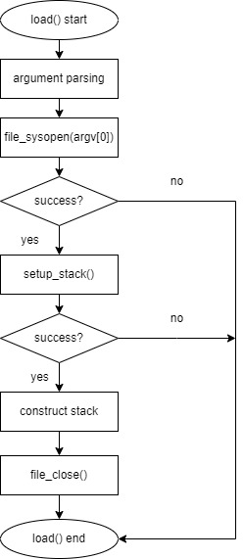

- User Memory Access
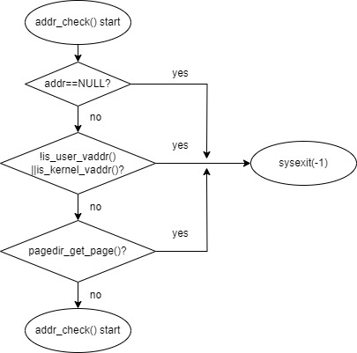

- System Calls
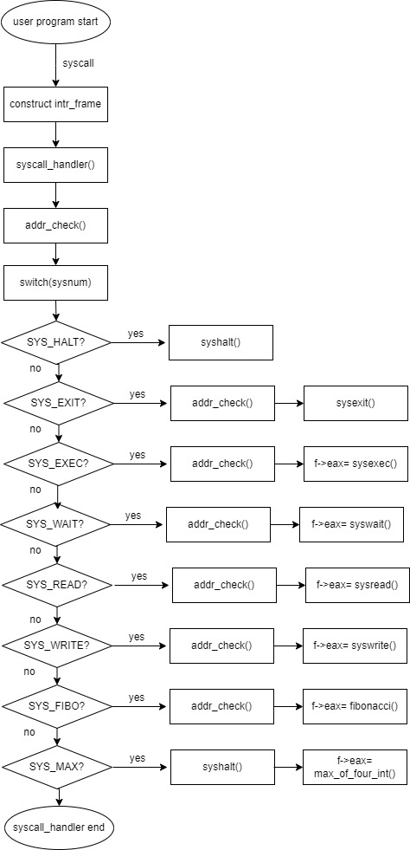

  - 제작 내용
- II. B. 개발 내용의 실질적인 구현에 대해 코드 관점에서 작성.
- 구현에 있어 Pintos에 내장된 라이브러리나 자체 제작한 함수를 사용한 경우 이에 대해서도 설명.
- 개발상 발생한 문제나 이슈가 있으면 이를 간략히 설명하고 해결책에 대해 설명.
- Argument Passing
Argument passing을 수행하기 위해서는 우선 입력으로 받아온 file_name을 실행 파일명과 옵션 및 인자로 나눠줄 필요가 있다. 이 작업이 수행되는 공간은 userprog/process.c에 위치한 load 함수 내부에서 이뤄진다. File_name parsing을 위해 추가한 인자는 다음과 같다.
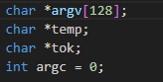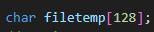
Argv는 입력된 file_name을 공백을 기준으로 parsing해 그 결과를 각각 저장하기 위한 포인터 배열이다. Temp는 strtok_r 함수를 사용해 parsing을 진행할 경우 임시적으로 남은 문자열에 대한 포인터를 저장할 공간이 필요한데 그 임시 공간의 역할을 한다. Tok는 parsing한 결과의 주소를 임시적으로 저장하기 위한 공간으로 tok의 값이 argv에 저장된다. Argc는 인자의 개수를 저장하기 위한 변수로 strtok_r로 성공할 때마다 1씩 증가시킨다. Filetemp는 file_name을 저장하기 위한 임시 저장소로 file_name이 tok중 변화할 가능성을 고려해 저장하기 위해 만든 임시 저장소이다. Testcase에 최대 128byte의 입력이 들어온다고 가정해 128로 설정했다. 다음은 argument parsing을 진행하는 과정이다.
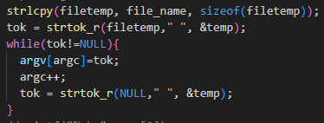
우선 위에서 설명했던 것처럼 file_name이 parsing중 다른 값을 변할 가능성이 존재하기에 filetemp에 strlcpy를 사용해 임시로 저장한다. 그 후 filetmep에 있는 값을 공백을 기준으로 strtok_r 함수를 통해 저장하며 남은 부분은 temp에, 저장할 부분을 tok에 저장한다. 이후 while문을 통해 더 이상 parsing할 부분이 없을 때까지 parsing을 진행하며 총 인자가 몇 개인지 센다.
다음으로 진행할 것은 구한 인자를 stack에 쌓는 것이다. 이 부분은 filesys_open이 완료된 후에 진행된다. Stack에 올바른 인자를 쌓기 위해 추가로 구현된 변수는 다음과 같다.
argvaddr변수는 80x86 calling convention에 의해 인자가 쌓여 있는 주소 또한 stack에 쌓아줘야 하므로 해당하는 주소를 저장하기 위한 포인터 배열이다. 다음은 parsing한 argv를 stack에 쌓는 코드이다.
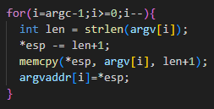
우선 stack에 쌓일 때에는 우리가 parsing 인자의 역순으로 들어가야 하므로 뒤에서부터 stack에 쌓기 시작한다. 이 때 strlen은 문자열의 NULL문자는 포함시키지 않기 때문에 esp의 위치를 내릴 때 strlen()+1만큼 감소하도록 구현한다. Esp의 위치를 조정했으면 해당하는 위치에 memcpy를 사용해 len+1만큼 argv[i]를 쌇아준다. 쌓여있는 위치를 기억해야 하므로 argvaddr[i]에 현재 esp의 위치를 저장한다. 위와 같은 절차를 통해 argv를 stack에 올릴 수 있다. 이렇게 인자를 다 쌓은 후 4byte word align을 진행해주어야 한다. 이를 수행하는 코드는 다음과 같다.
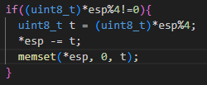
만약 현재 esp의 주소가 4의 배수라면 아무 변화도 없지만 만약 4의 배수가 아니라면 4의 배수를 맞춰주고 남은 자리를 0으로 set해준다. Word align을 맞췄으면 남은 argv[i]의 주소와 argv를 가리키는 주소를 저장하고 argc를 저장한 후 return address를 0으로 설정해줘야 한다. 그 과정은 다음과 같다.
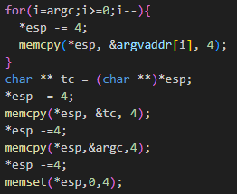
위의 과정을 다 거치면 stack에는 올바르게 인자가 쌓여 있게 된다. Word align을 수행하면서 가장 어려웠던 부분은 filesys_open에서 발생한 오류의 원인을 찾기까지 오랜 시간이 걸렸다는 것이다. 초기 상태에 코드는 filesys_open(file_name)의 형식으로 parsing하지 않은 값을 인자로 넘긴다. 하지만 그런 file은 존재하지 않기 때문에 우리가 parsing한 후 argv[0]에 해당하는 커맨드를 인자로 넘겨주어야 한다. filesys_open(argv[0])으로 바꿔준 후 문제가 해결되었다.

- User Memory Access
User memory access는 위에서 설명했던 것과 마찬가지로 NULL 포인터에 접근할 때, 매핑되지 않은 가상 메모리일 때, kernel 주소에 접근할 때 이 3가지이다. 따라서 해당하는 주소인지 확인하기 위해 userprog/syscall.c에 addr_check함수를 새로 구현했다. Addr_check함수는 다음과 같다.
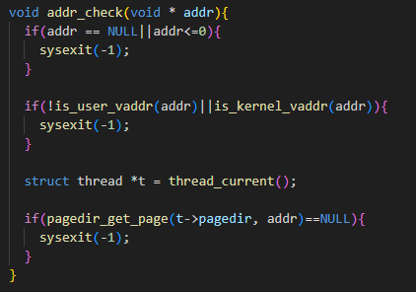
우선 해당 함수는 인자로 주소값을 받아온다. 그러고 주소값이 null인지, user virtual addr인지, 그리고 매핑되지 않은 주소인지를 확인한다. 만약 1가지라도 해당되는경우 exit(-1)을 수행한다. 위의 함수에서 user address인지 확인하기 위해서 threads/vaddr.h에 선언된 is_user_vaddr함수와 is_kernel_vaddr함수를 사용하였다. Is_user_vaddr함수는 주소를 인자로 받아 해당하는 인자가 PHYS_BASE보다 작으면 true를, 크거나 같으면 false를 리턴하고 is_kernel_vaddr함수는 인자로 주어진 주소가 PHYS_BASE보다 크거나 같으면 true를, 작으면 false를 리턴한다. 두 함수의 원형은 다음과 같다.
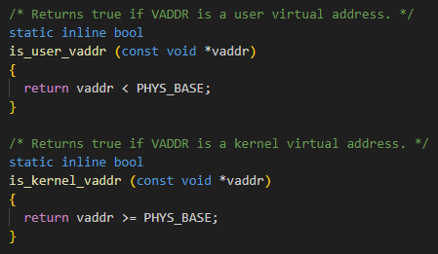
또한 매핑여부를 확인하기 위해서 userprog/pagedir.c에 선언된 pagedir_get_page함수를 사용했다 해당 함수는 페이지 디렉토리에 해당하는 user address가 존재하는지 확인한다. 해당 함수의 원형은 다음과 같다.
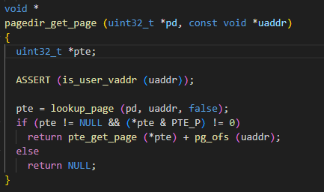

- System Calls
- 이번 프로젝트에서 개발한 시스템 콜을 구현 관점에서 상세히 서술.
System call 항목에서 구현해야 할 부분은 크게 syscall_handler와 syscall 함수들이라고 볼 수 있다. 우선 syscall_handler는 다음과 같이 구현했다.
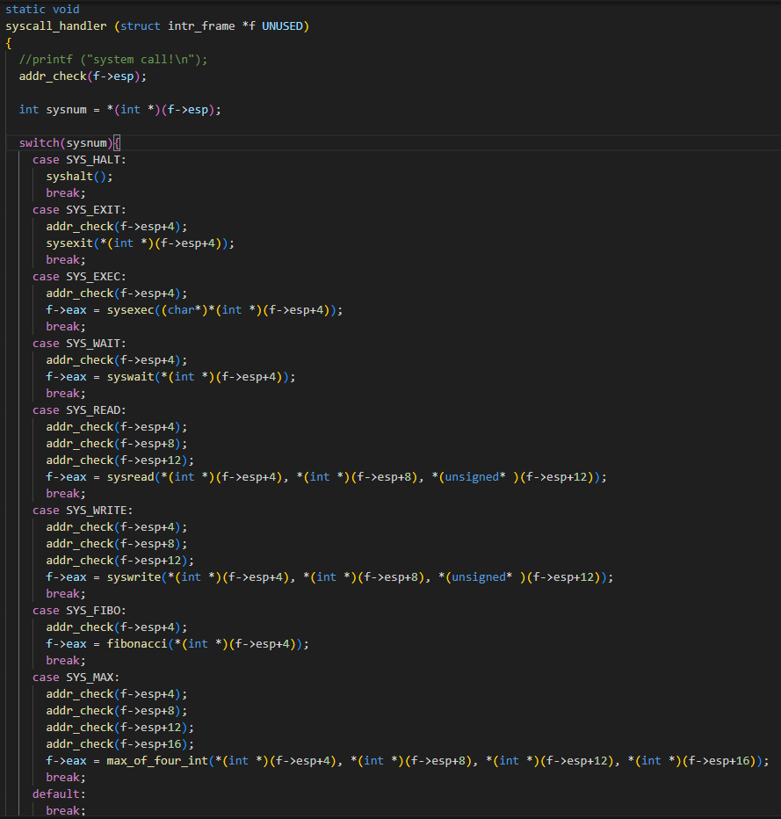
위의 코드를 보면 알 수 있듯이 우선 받아온 interrupt frame의 esp가 올바른 주소인지를 확인하기 위해 addr_check함수를 이용해 체크한다. 이후 문제없이 넘어온다면 현재 스택이 가리키고 있는 값은 lib/syscall.c 에 있는 매크로 syscalln에 의하여 syscall number에 의해 정해진다. Syscall number는 lib/syscall-nr.h에서 확인할 수 있다. Syscall-nr.h에 있는 syscall number는 다음과 같다. 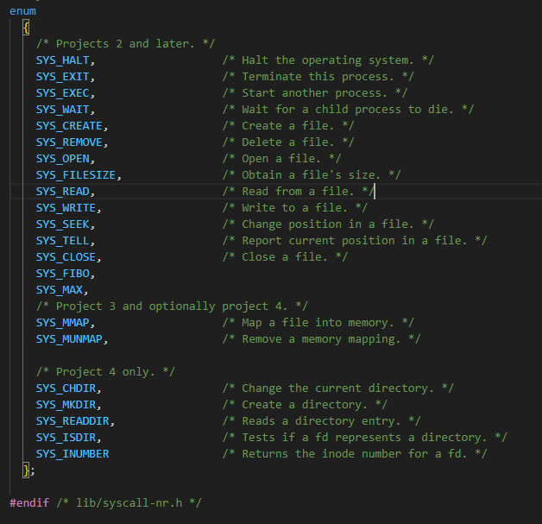
따라서 현재 esp에 있는 값을 sysnum에 저장한 뒤 해당 값은 switch문을 통해 확인하고 해당하는 기능을 수행하는 syscall 함수를 사용한다. 만약 argument를 넘겨야 하는 함수라면 argument들에 대한 주소도 addr_check함수를 통해 확인한다. 다음은 구현한 함수이다.
-syshalt()
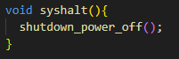
syshalt함수를 실행하면 shutdown_power_off()함수를 실행한다. 이 함수는 devices/shutdown.h에 있는 함수로 현재 작동하고 있는 machine을 종료한다. 우리의 경우 QUMU를 종료한다고 볼 수 있다.
-sysexit
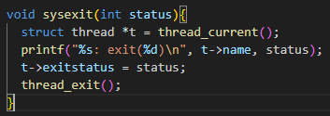
Sysexit 함수는 현재 실행중인 process를 종료하는 함수이다. 여기서 사용된 thread_current() 함수는 threads/thread.h에 정의되어 있는 함수로 현재 동작하고 있는 thread에 대한 정보를 불러온다. 그 후 해당하는 thread의 이름과 exit의 status를 출력하고 exit status에 그 값을 저장한다. 기존의 threads/thread.h에 정의된 thread 구조체에는 exitstauts라는 변수가 존재하지 않는다. 이는 자식의 exit status를 부모가 확인할 수 있도록 하기 위해 추가적으로 설정해준 변수이다. 현제 thread 구조체의 변수는 다음과 같다.
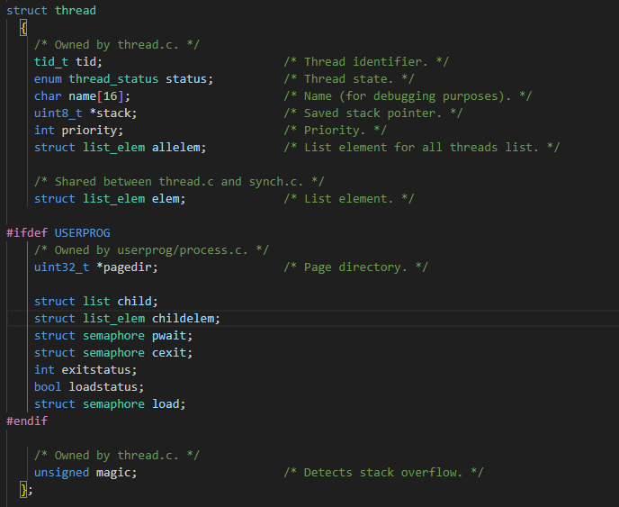
위의 구조체를 살펴보면 exitstatus 외에 추가적으로 구현된 인자들이 존재하는데 이는 process execute를 위해 구현된 인자이므로 이후 설명하겠다. Exitstatus에 값 저장 후 마찬가지로 threads/thread.h에 정의되어 있는 thread_exit()함수를 통해 thread를 종료한다.
-sysexec
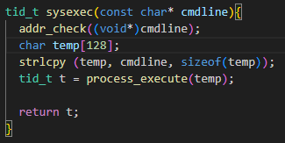
exec함수는 인자로 받은 cmdline을 실행시키기 위한 함수이다. 이 때 cmdline의 주소가 잘못된 주소일 수 있으므로 cmdline 대한 addr_check를 실행해준다. 이후 128byte크기로 설정한 temp에 cmdline의 값을 복사해와 temp를 process_execute함수의 인자로 넘겨준다. Process_execute 함수는 userprog/process.c에 위치한 함수이다. Process_execute함수에서 변경한 부분은 argument parsing을 통해 thread_create의 thread name에 해당하는 인자를 전달하기 위해 argument parsing을 진행하는 과정이 추가되었다. 또한 child process의 load를 기다리는 부분이 추가되었는데 이는 syswait을 설명할 때 같이 설명하도록 하겠다. Sysexec는 return 값으로 t를 가지므로 syscall_handler에서 interrupt frame의 eax에 값을 저장한다.

-syswait
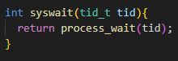
Syswait 함수는 tid를 인자로 받아 해당하는 tid를 process_wait함수의 인자로 넘겨주고 그 return 값을 리턴한다. 구현한 process_wait 함수는 다음과 같다.
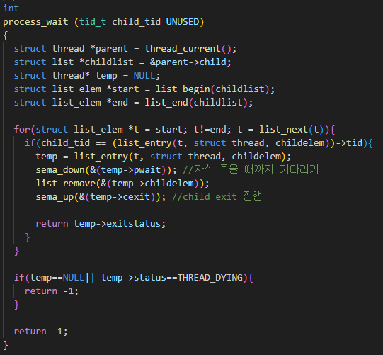
위의 함수를 구현하기 위해 위에서 보였던 구조체에 새로 추가된 부분들이 사용된다. Wait을 구현하기 위해 추가된 부분은 다음과 같다.
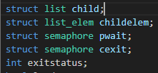
Child는 리스트의 head와 tail을 저장한 구조체이다. Childelem은 이중 연결 리스트의 next와 prev를 저장하는 구조체이다 pwait은 parent process가 자식을 wait하기 위한 semaphore 구조체이다. Cexit은 child가 exit했음을 알리는 semaphore이다. Exitstatus는 위에서 설명했던 것과 같이 자식의 exitstatus를 부모에게 알리기 위한 수단이다.
Process_wait에서 선언된 parent는 현재 진행중인 thread를, childlist는 parent의 chlid를, temp는 임시적으로 thread를 저장한다. Start는 childlist의 처음을, end는 childlist의 끝을 가리킨다. for문을 돌며 리스트의 처음부터 끝까지 인자로 받은 child_tid와 동일한 tid를 ㅏ지는지 확인한다. 만약 동일한 tid를 가지는 child가 존재한다면 해당 child의 pwait을 sema_down함수를 사용해 wait한다. 이 때 초기 pwait값을 0으로 설정하기 위해 새로운 thread가 생성될 때 실행되는 init_thread에서 해당하는 pwait, cexit semaphore를 0으로 초기화 한다. 또한 부모에서 자식 리스트를 생성하기 위해 부모 리스트에 child를 추가한다. 해당하는 코드는 다음과 같다.
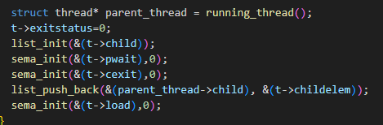
이렇게 초기화 된 후 위에서 sema_down 함수에 pwait이 들어가면 pwait을 sema_up으로 올려줄 때까지 기다리게 된다. 해당하는 작업은 process가 종료될 때 호출되는 process exit 함수를 통해 구현된다.
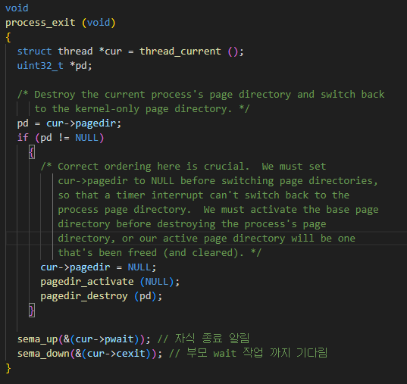
위와 같은 과정으로 부모 프로세스는 자식 프로세스를 기다릴 수 있게 된다. 위의 process wait을 구현했지만 exec-missing 테스트 케이스를 진행할 때 부모가 자식 프로세스를 기다리지 않는 경우를 확인했다. 오랜 시간 디버깅 끝에 그 원인이 부모가 자식이 laod함수를 통해 filesys_open을 할 동안 기다리지 않고 그냥 지나간다는 것을 알게 되었다. 그래서 이를 해결하기 위해 process_execute 함수 내부에 자식의 load를 기다리는 코드를 추가했다. 이는 다음과 같다.
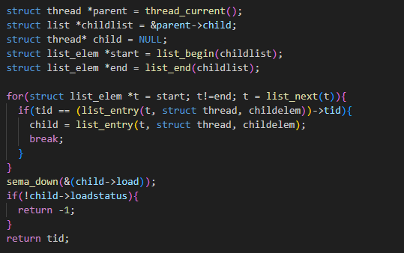
코드의 진행 구조는 process_wait과 거의 유사하지만 load를 기다리는 semaphore와 load의 결과를 저장하는 loadstatus가 사용된다. 이를 구현하기 위해 thread 구조체에 다음과 같은 변수들이 추가되었다.
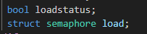
Load status는 load가 success인지 아닌지를 판별하기 위한 변수이고 load는 부모가 자식이 load 할 동안 기다리기 위한 semaphore다. Load 함수는 start_process함수에서 불리우는데 이에 대한 값을 저장하고 리턴하기 위해 다음과 같은 코드를 추가했다.
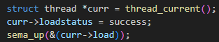
여기서 thread_current는 자식 프로세스를 의미하고 success는 load의 성공 여부를 가리킨다. 이런 과정을 거친 뒤 sema_up을 통해 다시 부모 프로세스가 진행된다.

-sysread
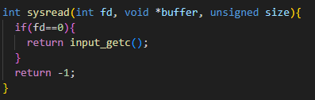
우선 fd, buffer, size를 인자로 받아 수행하지만 현재 STDIN인 0만 구현했다. 만약 fd가 0이라면 input_getc함수를 호출해 입력을 받는다. 만약 fd가 STDIN이 아니라면 -1을 리턴한다.

-syswrite
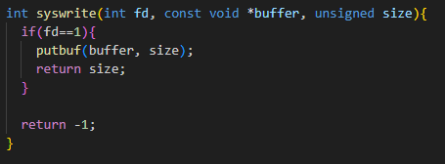
Sysread와 마찬가지로 STDOUT인 1일 때 write를 하도록 구현했다. Putbuf를 통해 buffer에 size만큼의 입력을 넣는다. 입력받은 값인 size를 리턴한다.
4. additional implementation
- 새로운 시스템 콜(fibonacci, max_of_four_int)을 구현하기 위해 수정하거나 작성한 코드에 대해 서술
Fibonacci와 max_of_four_int를 system call로 구현하기 위해서는 우선 syscall-nr에 있는 syscall number에 해당하는 두 번호를 부여해야 된다. 추가한 인자는 다음과 같다.
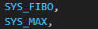
이후 lib/user/syscall.c에 fibonacci와 max_of_four_int에 대한 함수를 만들고 stack에 해당하는 값을 쌓아줘야 한다. 선언된 함수는 다음과 같다.

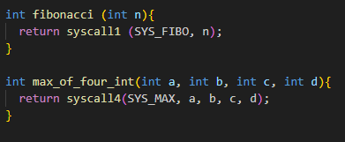
여기서 max_of_four_int 함수는 4개의 인자를 가진다. 현재 syscalln 매크로에는 syscall3, 즉 3개의 인자에 대한 매크로만 존재한다. 따라서 새로운 매크로를 선언해야 한다. 선언한 매크로는 다음과 같다.
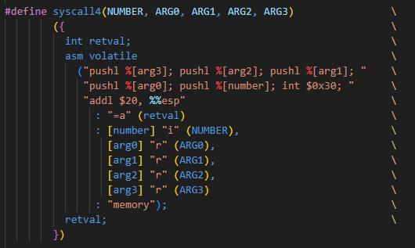
위의 인자를 통해 kernel을 호출하고 syscallhandler에 들어가면 syscall handler에서는 다음과 같은 수행을 한다.
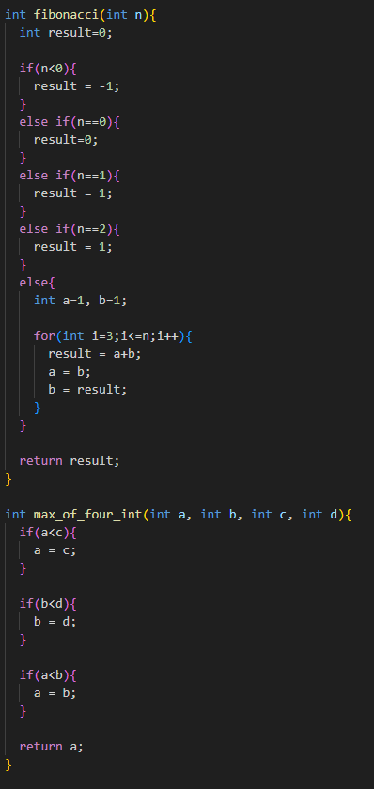
Fibonacci의 경우 입력이 음수일 경우 -1을 리턴하고 max_of_four_int의 경우 두 수씩 비교해 최대값을 리턴한다. 각각의 리턴은 위에서와 마찬가지로 eax에 저장된다.
  - 시험 및 평가 내용
- fibonacci 및 max_of_four_int 시스템 콜 수행 결과를 캡처하여 첨부.
작성한 코드를 실행한 결과 다음과 같이 21개의 testcase를 통과했다.
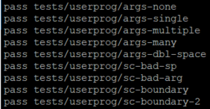
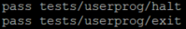
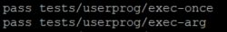
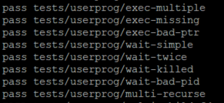
Pintos 명령어를 통해 additional 함수를 실행한 결과는 다음과 같다.
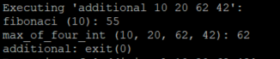
첫 번째 인자로 음수가 들어올 경우 fibonacci는 다음과 같이 에러메시지를 띄운다.
